Resección Ecográfica de Gangliones Dorsales de Muñeca.
Figuras y Tablas: Anexo

Figura N° 1

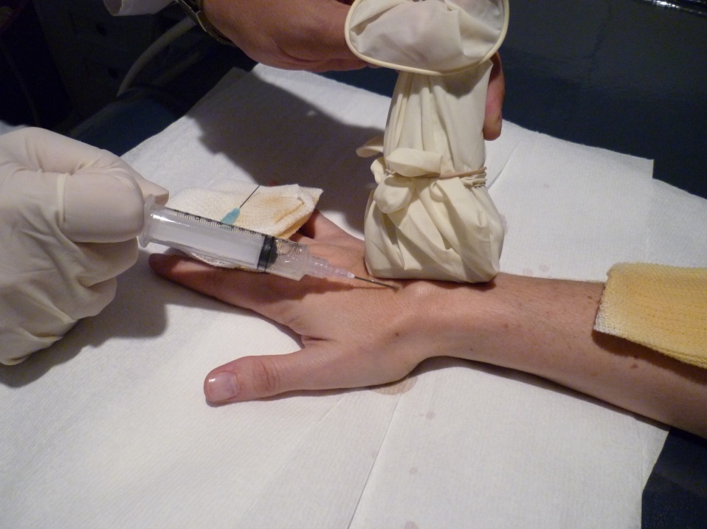

Figura N° 2

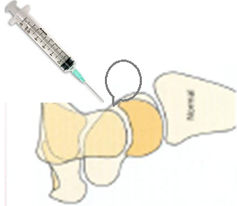

Figura N° 3

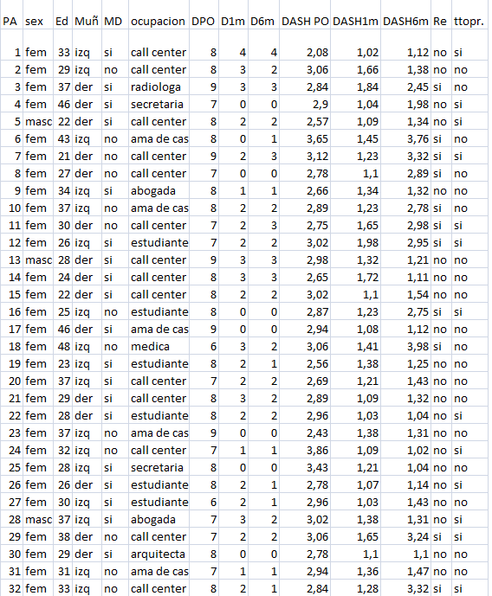

Tabla N° 1: Serie estudiada, sexo, edad y variables estudiadas.
PA: pacientes; sex: sexo; Ed: edad; MD: miembro dominante; Muñ: muñeca; DPO: dolor preoperatorio; D1m: dolor primer mes; D6m: dolor a los seis meses; DASHPO: Dash preoperatorio; DASH1m: Dash primer mes; DASH6m: Dash a los seis meses; Re: recidiva; ttopr: tratamiento previo.

